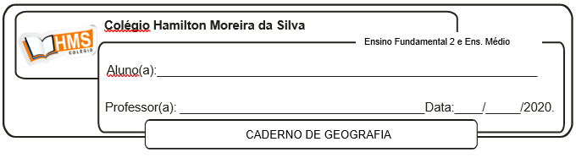

**Atividade avaliativa**

**Enviar para o e-mail:** [**vandersonalmeida.geo@hotmail.com**](mailto:vandersonalmeida.geo@hotmail.com)

**Pág. 178 (nº 1 ao 6)**